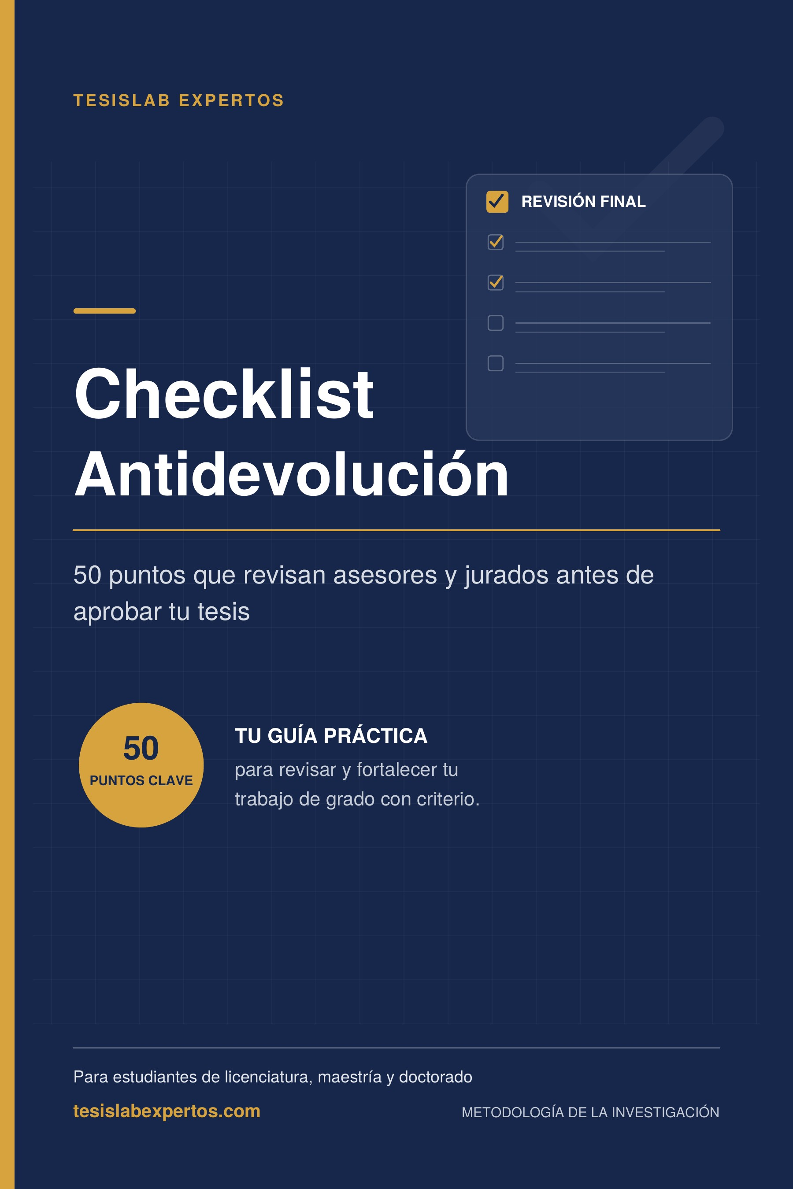

Cómo usar este checklist
La mayoría de las devoluciones de una tesis no se deben a fallas graves, sino a detalles de forma, coherencia y citación que se repiten una y otra vez. Este checklist reúne esos puntos para que los revises antes de cada entrega a tu asesor y, sobre todo, antes de presentar el documento final al jurado.
Te recomendamos este procedimiento:
Paso 1. Imprime el checklist o ábrelo junto a tu documento.
Paso 2. Revisa una sección a la vez y marca la columna "Listo" solo cuando el punto se cumpla por completo.
Paso 3. Anota aparte los puntos pendientes y corrígelos antes de entregar.
Paso 4. Repite la revisión con cada nueva versión del documento.
Importante: cada universidad tiene su propio manual de trabajo de grado. Cuando una indicación de este checklist difiera de tu manual o de las instrucciones de tu asesor, prevalece siempre lo que establezca tu universidad.

1. Portada y páginas preliminares
N.º | Punto a revisar | Listo
1 | La portada sigue exactamente el modelo del manual de tu universidad: logo, facultad, carrera, título, autor, asesor, lugar y fecha.
2 | El título refleja las variables, la población y el contexto del estudio, y es idéntico en todo el documento.
3 | Incluyes las páginas preliminares que exige tu manual (dedicatoria, agradecimiento, resumen, entre otras) en el orden indicado.
4 | El resumen presenta el objetivo, el método, los resultados principales y la conclusión, dentro del límite de palabras exigido.
5 | Las palabras clave son pertinentes y aparecen en el formato solicitado.
6 | El índice general se generó automáticamente y sus páginas coinciden con el documento final.

2. Formato general
N.º | Punto a revisar | Listo
7 | Los márgenes cumplen el manual de tu universidad (APA 7 propone 2,54 cm por lado).
8 | Usas una sola fuente en todo el texto (APA 7 acepta, por ejemplo, Times New Roman 12 o Calibri 11), salvo que tu manual indique otra.
9 | El interlineado y la sangría de primera línea (1,27 cm en APA 7) están aplicados de forma uniforme.
10 | La alineación del texto es la que pide tu manual y no hay espacios dobles entre palabras.
11 | Los títulos y subtítulos tienen niveles consistentes y están aplicados con los estilos de Word.
12 | La numeración de páginas es continua y respeta la ubicación y el formato que pide tu manual.
13 | Cada capítulo inicia en una página nueva y no quedan títulos sueltos al final de una página.
14 | Revisaste la ortografía, las tildes, las mayúsculas y los signos de puntuación en todo el documento.

3. Capítulo I: planteamiento del problema
N.º | Punto a revisar | Listo
15 | El planteamiento describe la situación con datos y fuentes, de lo general a lo particular.
16 | La pregunta de investigación es clara, precisa y se puede responder con tu estudio.
17 | El objetivo general responde directamente a la pregunta de investigación.
18 | Los objetivos específicos inician con un verbo en infinitivo, son medibles y, en conjunto, permiten alcanzar el objetivo general.
19 | La justificación explica la relevancia del estudio, sus beneficiarios y su aporte.
20 | Las hipótesis, si tu diseño las requiere, son verificables y coinciden con las variables.
21 | Delimitas el alcance del estudio: población, lugar y período.
22 | Señalas las limitaciones reales del estudio sin restarle validez.

4. Marco teórico
N.º | Punto a revisar | Listo
23 | Los antecedentes son recientes y pertinentes, e incluyen estudios nacionales e internacionales (confirma con tu asesor el rango de años aceptado).
24 | Cada antecedente indica autor, año, objetivo, método y hallazgo principal.
25 | Las bases teóricas desarrollan cada variable o categoría de tu estudio.
26 | Hay redacción propia que conecta las ideas; el capítulo no es una sucesión de citas pegadas.
27 | Incluyes la definición de términos básicos, si tu manual la exige.
28 | Todo lo que tomaste de otro autor está citado, para evitar señalamientos de plagio.

5. Metodología
N.º | Punto a revisar | Listo
29 | El enfoque (cuantitativo, cualitativo o mixto) es coherente con tus objetivos.
30 | El tipo y el diseño de investigación están nombrados y justificados con autores de metodología.
31 | Describes la población y, si aplica, la muestra, con el tipo de muestreo y el cálculo o criterio utilizado.
32 | Las variables tienen definición conceptual y operacional (o categorías, en estudios cualitativos).
33 | La matriz de consistencia relaciona objetivos, variables, dimensiones, indicadores e instrumentos.
34 | Describes los instrumentos con su validez (por ejemplo, juicio de expertos) y su confiabilidad, cuando aplique.
35 | Explicas paso a paso el procedimiento de recolección de datos.
36 | Indicas las técnicas de análisis, el software que usarás (por ejemplo, SPSS o Atlas.ti) y los aspectos éticos, incluido el consentimiento informado.

6. Resultados, discusión y conclusiones
N.º | Punto a revisar | Listo
37 | Los resultados se presentan en el mismo orden de los objetivos específicos.
38 | Cada tabla o figura va acompañada de una interpretación en el texto, sin repetir todos los datos.
39 | Las pruebas estadísticas corresponden al tipo de variable y reportas los valores necesarios (por ejemplo, el estadístico, los grados de libertad y el valor p).
40 | La discusión contrasta tus hallazgos con los antecedentes del marco teórico.
41 | Las conclusiones responden a cada objetivo y las recomendaciones se derivan de ellas.

7. Citas y referencias APA 7
N.º | Punto a revisar | Listo
42 | Toda cita del texto aparece en la lista de referencias, y cada referencia está citada en el texto.
43 | Usas "et al." desde la primera cita cuando la obra tiene tres o más autores.
44 | Las citas textuales de menos de 40 palabras van entre comillas y con número de página; las de 40 o más van en bloque con sangría.
45 | Las referencias están en orden alfabético, con sangría francesa y el mismo interlineado del documento.
46 | Los DOI aparecen como enlace completo (https://doi.org/...) y los enlaces funcionan.
47 | Tus fuentes son académicas y verificables; evitas blogs, Wikipedia y sitios sin autor.

8. Tablas y figuras
N.º | Punto a revisar | Listo
48 | Tablas y figuras están numeradas en orden, con el número en negrita y el título en cursiva en la línea siguiente.
49 | Cada tabla o figura incluye una nota con la fuente cuando corresponde.
50 | Los índices de tablas y de figuras están generados y actualizados.

¿Marcaste todos los puntos?
Si quedaron puntos pendientes o no sabes cómo resolverlos, no tienes que hacerlo solo. En TesisLab Expertos acompañamos a estudiantes de todo Panamá en cada etapa de su tesis, desde el planteamiento del problema hasta la preparación para la defensa.
Puedes continuar de tres maneras:
Primera orientación gratis. Escríbenos y revisamos juntos en qué etapa está tu tesis.
Kit del Tesista. Plantillas en formato APA 7, formatos y guías listas para usar en tu documento.
Libro Metodología de la Investigación y la Tesis en Word. Guía paso a paso sobre estructura, redacción académica, APA 7 y Word, disponible en Amazon.
Contacto
WhatsApp: +507 6813-8959
Sitio web: tesislabexpertos.com
Correo: contacto@tesislabexpertos.com
Libro en Amazon: amazon.com/dp/B0GL9NP3PL
Material gratuito de TesisLab Expertos para uso personal del estudiante. Se permite compartirlo sin modificaciones y sin fines comerciales.

